ふ れ あ い

発行 平成22年8月1日
千葉県健康生きがいづくりアドバイザー協議会
ちば元気づくり友の会

代表者 藏屋 勝敏
〒262-0019千葉市花見川区朝日ヶ丘 5-14-5
Tel/Fax ０４３－２７４－２０５６
E-Mail k-kuraya@kuc.biglobe.ne.jp
登録団体 千葉市社会福祉協議会
千葉市ﾎﾞﾗﾝﾃｨｱｾﾝﾀｰ
千葉市市民活動センター

 創 刊 号

- 代表から皆様へ
日本は、世界で一番の高齢社会です。これは、長寿というすばらしい贈物を授かったということです。大いに喜びましょう。長寿を上手に生きれば、何かやりたいことや世のため人のためになることを行なうこと、即ち、自己実現を図る可能性が限りなくあるということです。人生で要介護期間は、男性で5年、女性で6年だそうです。自己実現を図るためには、いつまでも元気でなければなりません。これが当会の原点です。笑って楽しく感動して、常日頃の元気づくりに励みましょう。

- 設立主旨
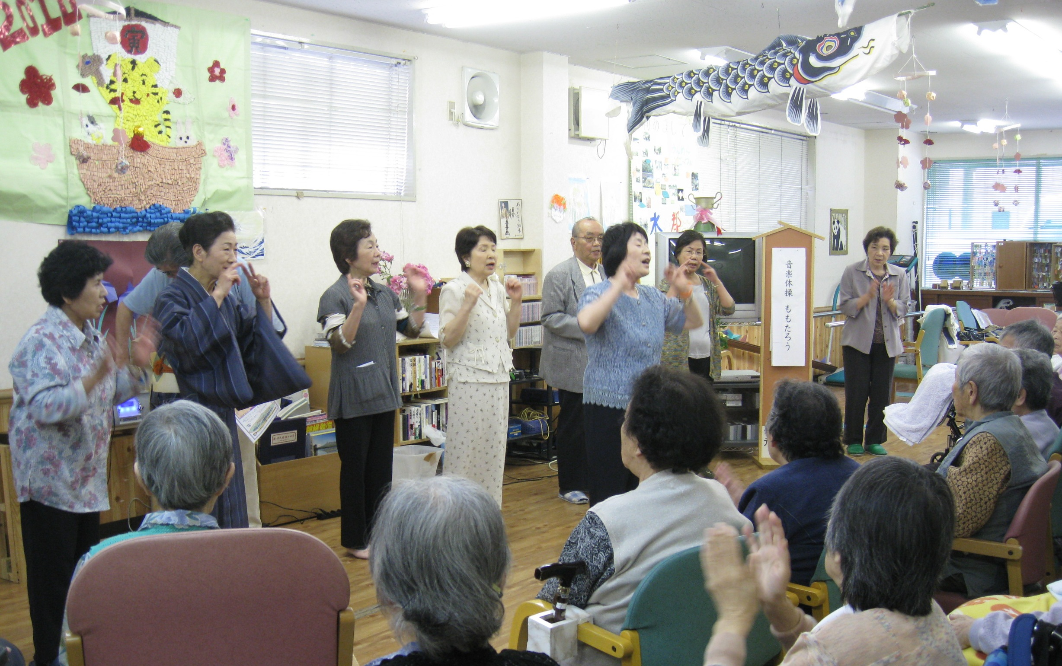
高齢者が人口の２５%を占めるようになる状況においては、
社会の元気力は、高齢者の元気力にかかっています。
みんなで、元気高齢者の健康長寿のための
「いつまでも元気でいようよ！介護予防作戦」に取り組み、
ハッピーシニアライフを目指します。
◆ 活動概要
いつまでも元気でいようよ三位一体の介護予防作戦展開
こ こ ろ
の元気づくり
か ら だ
の元気づくり
あ た ま
の元気づくり

傾聴ボランティアをしよう

有酸素運動をしよう

脳トレしよう

施設訪問 音楽体操 勉強会
傾聴 ウォーキング 介護予防
うた・紙芝居 ウォッチング 老い支度
舞踊・朗読
認知症に強い脳を作ろう！
◆ 組織の位置づけ
財団法人 健康・生きがい開発財団
厚生労働省所管
「健康・生きがいづくり」財団法人

千葉県健康生きがいづくりアドバイザー協議会
各都道府県設置
「健康・生きがいづくり」啓蒙団体

ちば元気づくり友の会 設立 H19.8.1

「健康・生きがいづくり」実践団体

◆ 活動目的
こころと、からだと、あたまの元気づくりで、自助努力による自立した活き活き安心生活を目指しています。今だからできる介護予防に取り組み、一緒になって、楽しく、笑って、感動し、元気シニアが支える安心で安全なコミュニティづくりに貢献しよう。

- 活動方針
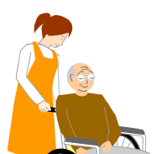
こころの元気づくり
からだの元気づくり

高齢者施設訪問等によるこころのケアサポートの継続的活動。利用者と自らの“こころの元気づくり”を目指す。
からだの元気づくりのための介護予防体操等の継続的活動により、自助努力で自立した活き活き日常生活を営むことのできる“からだの元気づくり”を目指す。

あたまの元気づくりのための介護予防勉強会等を継続的に開催し、自らの学習意欲で脳の活性化を促し、“あたまの元気づくり”を目指す。

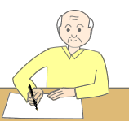
あたまの元気づくり

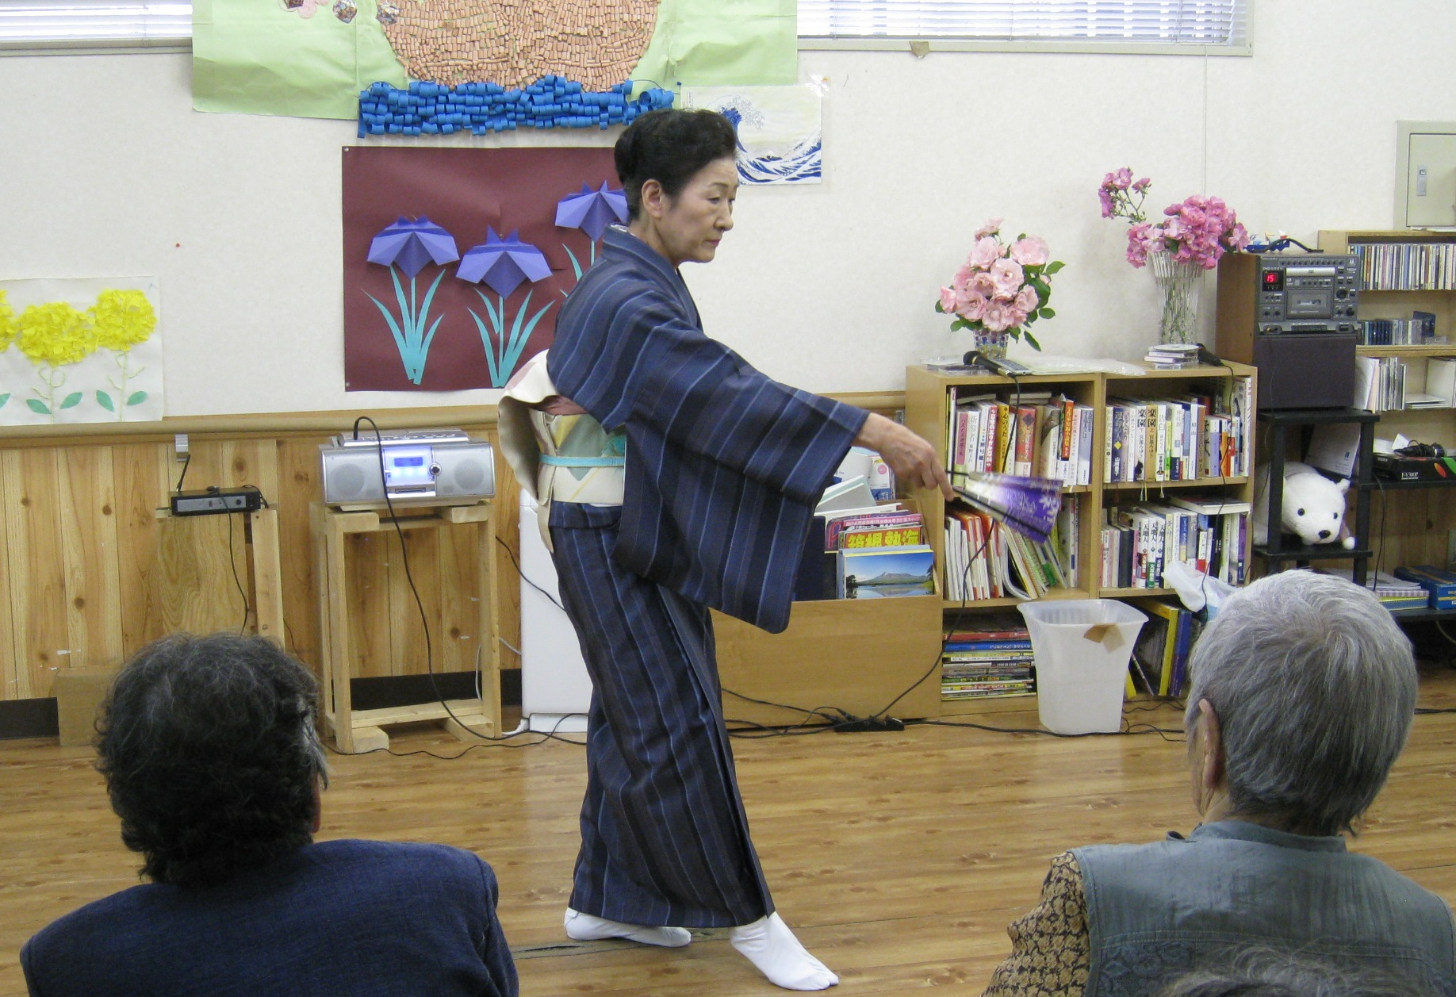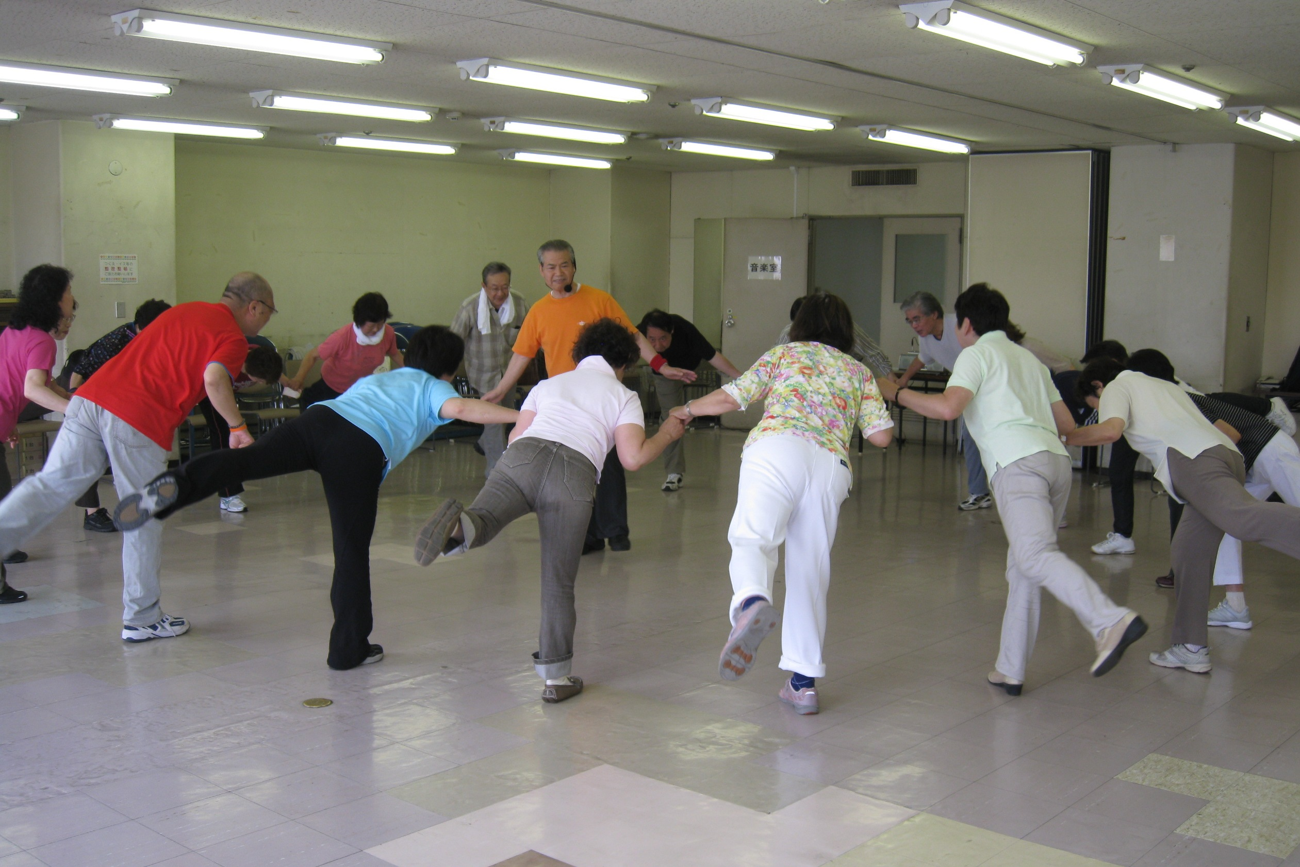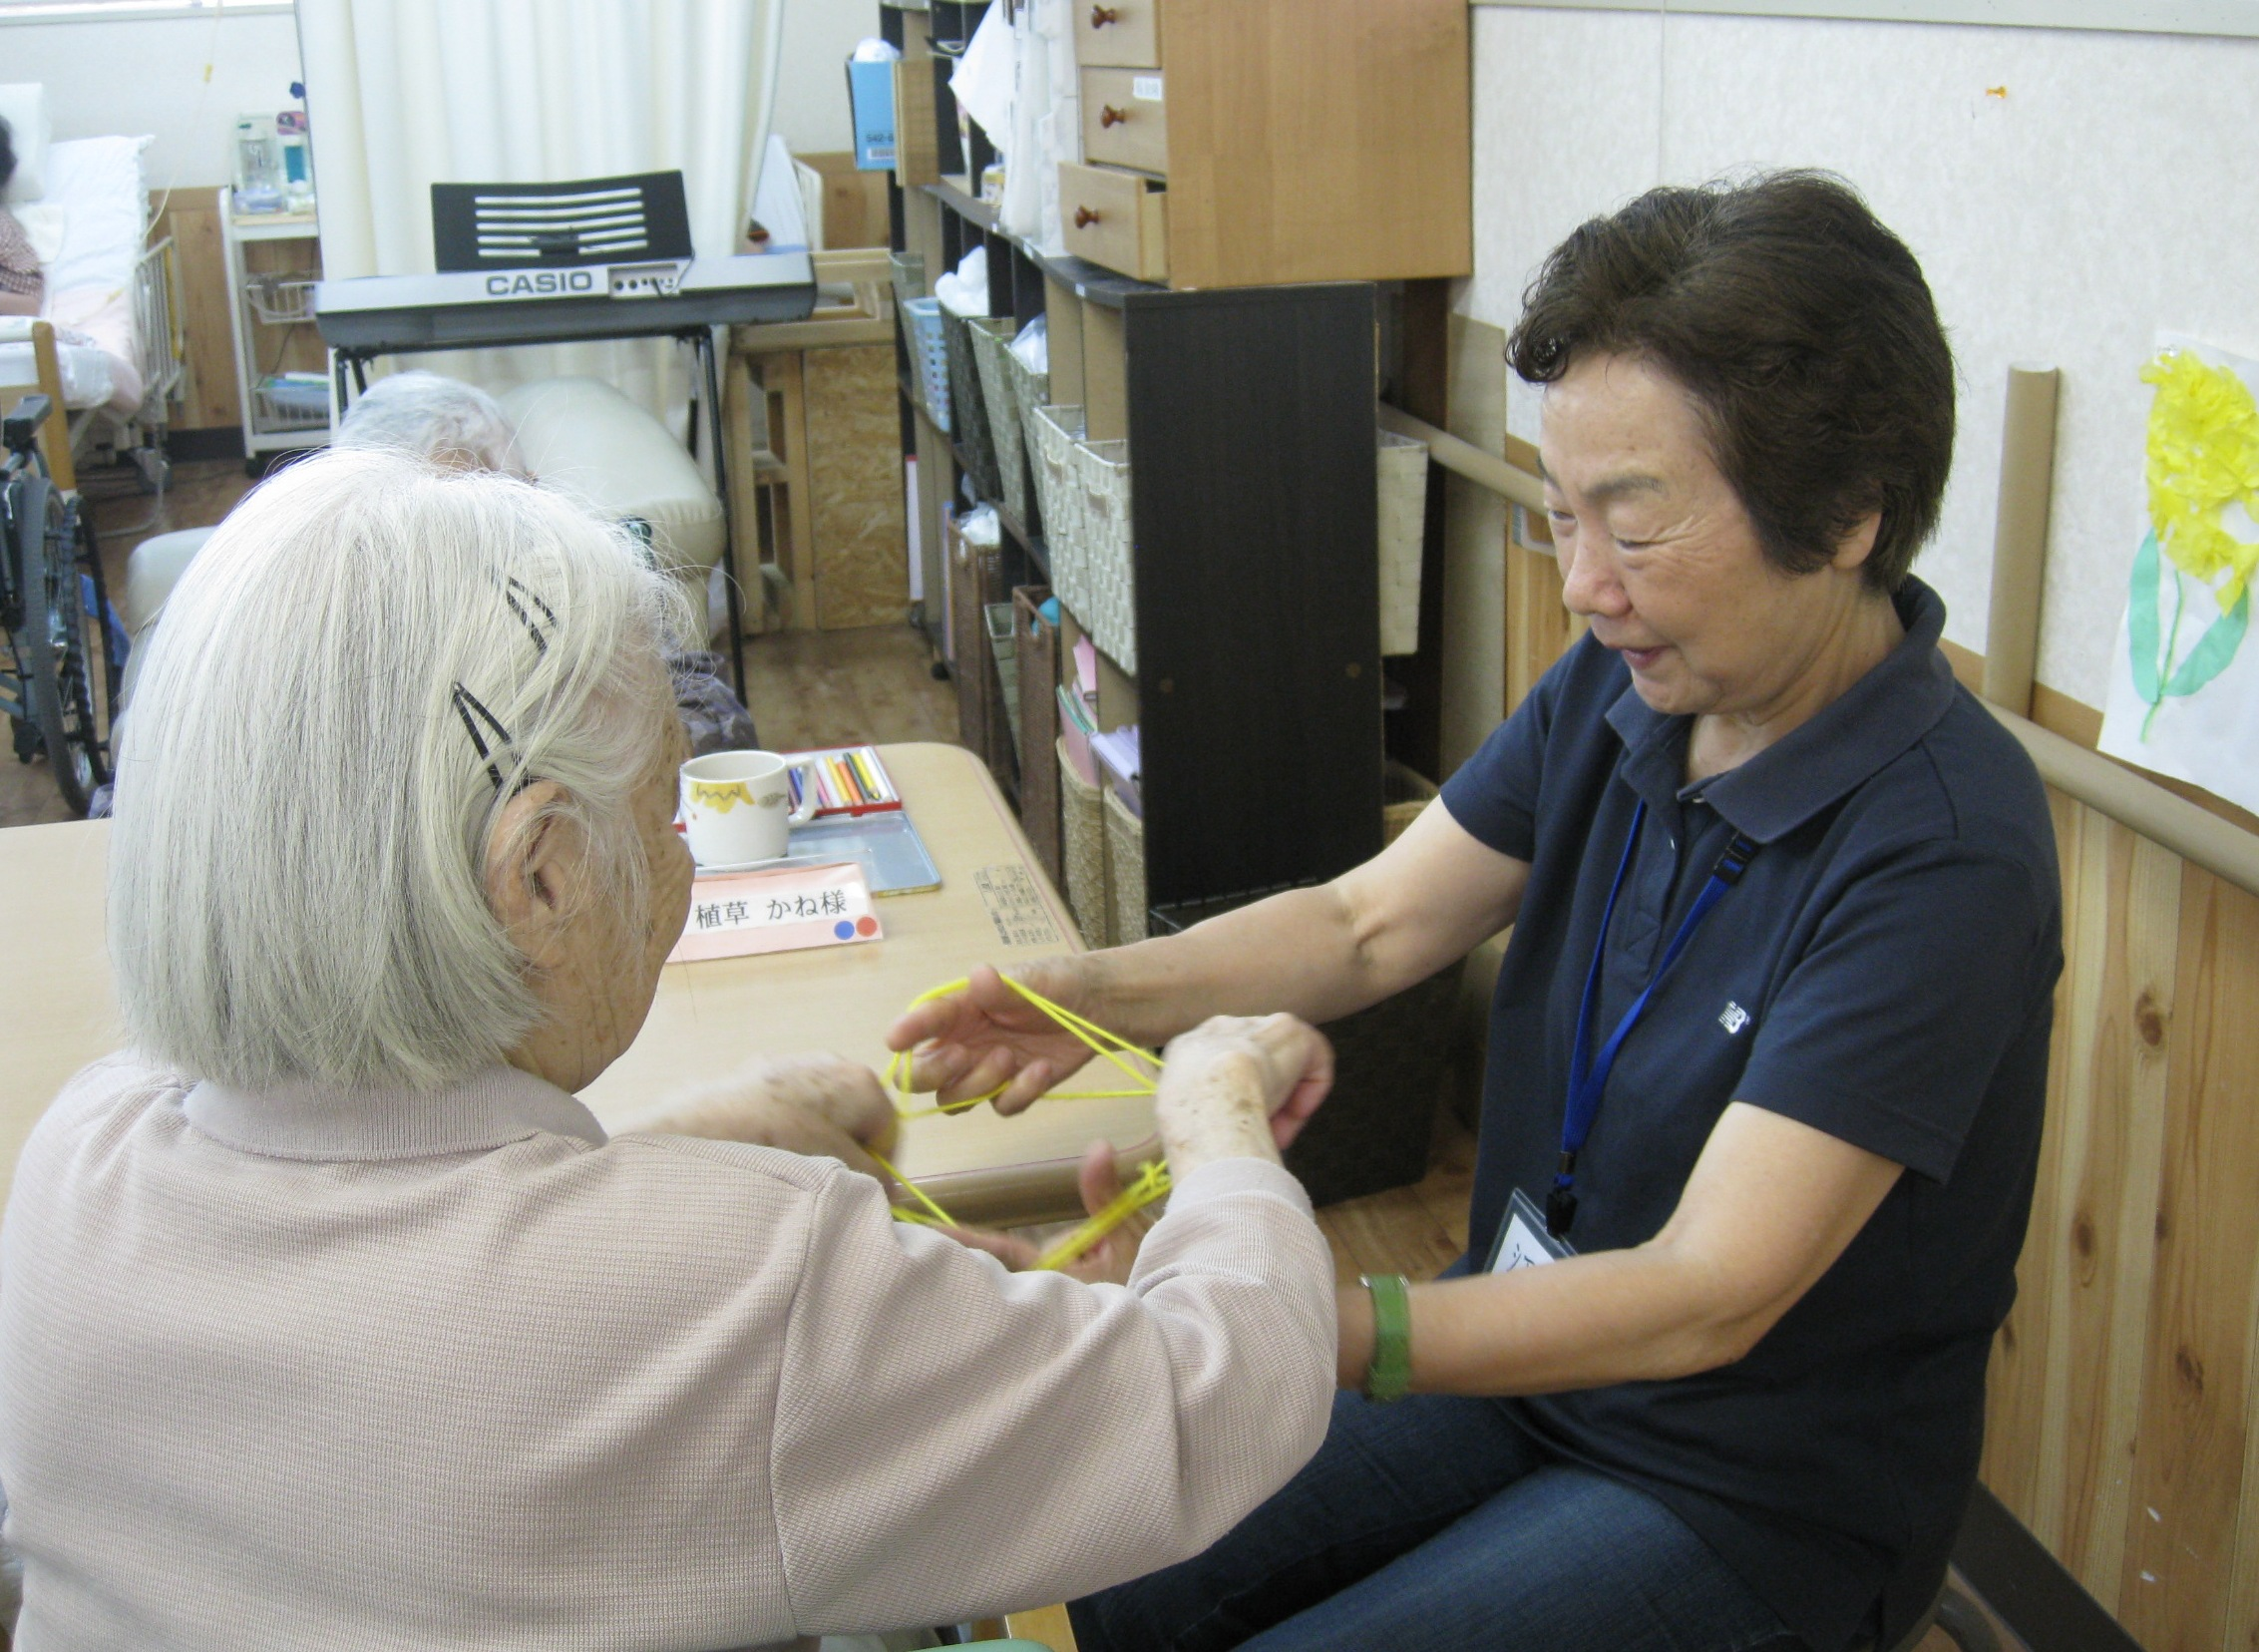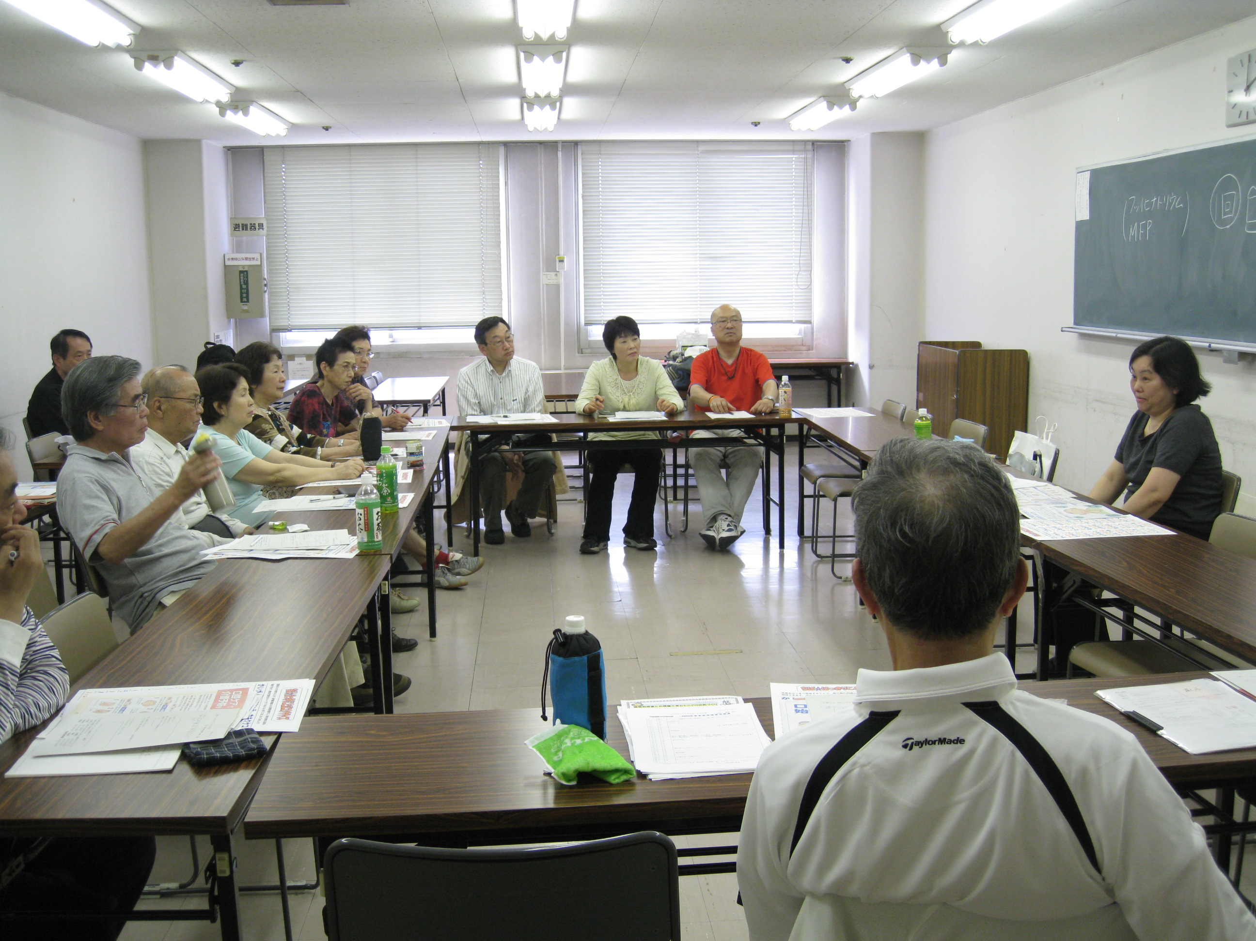
（イベント） （音楽体操） (傾聴) (勉強会)
- 活動内容
こころの元気づくり
～ 施設訪問（傾聴、イベント開催） ～

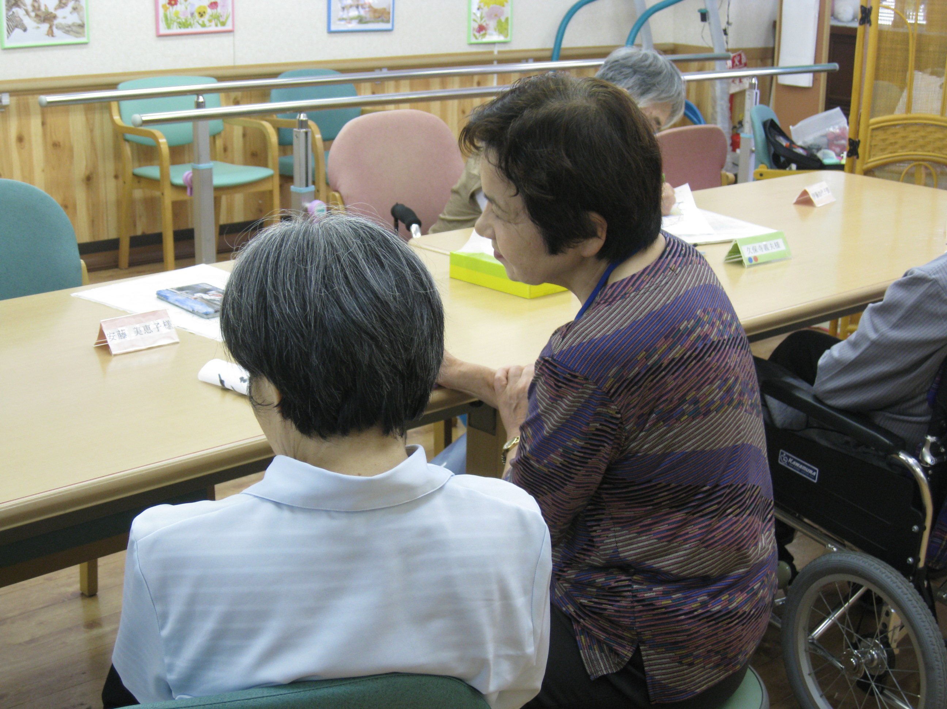
- 傾聴活動内容 最近は、肩揉みやお化粧を取り入れて傾聴を行っ
ています。気の難しそうな男性からニッコリ笑ってありがとうと言われたり、又、簡単な化粧ですがそっと口紅をティッシュで拭いた人や、皆さんの表情がパット明るくなり、恥ずかしさと嬉しさとでとても可愛いお顔になり、私たちは思わずVサインです。（篠原時子）

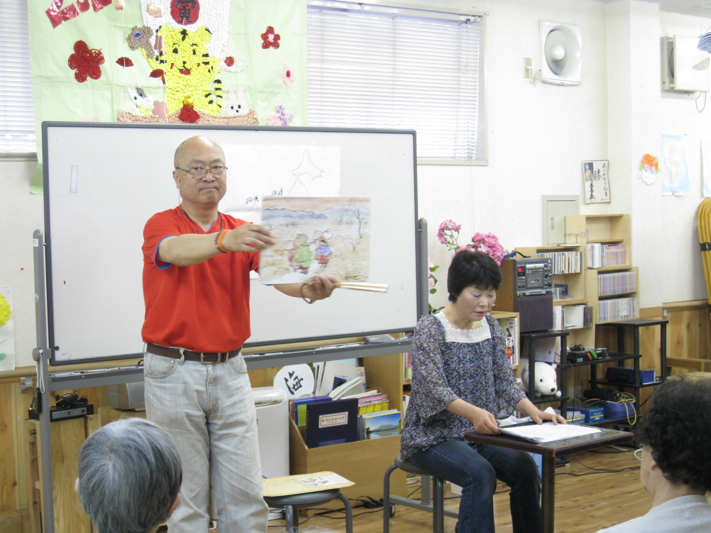
- イベント活動内容
稲毛のディサービス「ツクイ」を毎月１回訪問して約１時間、様々な演芸をご披露しています。演目は次第に増えて、音楽体操に始まり、歌唱（唱歌、歌謡曲や合唱）、笛、紙芝居、自彊術、舞踊、南京玉簾などのあと掛声「喝」で締めています。（菅谷 功）
- コメント（１） イベントに参加して早2年8ヶ月、毎回私は舞踊を踊っています。回を重ね
ていると「着物を触らせて」とか「着物と帯が合っていてステキよ」と言われます。アンコールに二度踊ったり、リクエストを頂いたり、踊った後、利用者の方の膝元に頭をのせ肩を揉んで頂いたり「イベントはいつやるの、その日は休みだけど見に来るね」とか、「今日のプレゼントは何」とか、利用者の方々の反応と細かい心遣いが嬉しく、スタッフ一同が利用者の方も参加できる様に色々考えてやっていたので、利用者と私たちの心の絆が一層深まりつつある様な気がします。皆様に感動して頂ける様スタッフと共に頑張ります。（篠原時子）
- コメント（２） 私達の演芸を見聞きして、共に唄い、からだを動かしたりで皆さんがイベン
トを心から喜び、楽しまれている様子をみることは出演者にとって大きな励みとなり次回も頑張ろうとの気持ちになります。そしてイベントが３年近くも続いているのは、ツクイ職員のご支援のお陰と思っています。また、会員の裏方さんもご苦労様です。なお、歌唱の場合、伴奏曲を準備する必要があり、従来ツクイのカラオケを借用したり、カラオケ店を利用していましたが、今後パソコンからのＣＤ録音が可能となり安堵しました。（菅谷 功）

